Dossier GitOps & CI/CD
Nom et prénom : DOOM Tevaitea
Date : 6 novembre 2026
Dépôt GitHub : github.com/DoomTevaitea/tasks-api

TP1 : première CI avec GitHub Actions

Objectif
Ce TP m'a fait mettre en place une intégration continue sur mon dépôt tasks-api. Chaque git push lance maintenant les tests automatiquement sur une machine neuve. J'ai aussi appris à lire un run en échec et à ne fusionner une pull request que lorsque la CI est verte.

Captures d'écran
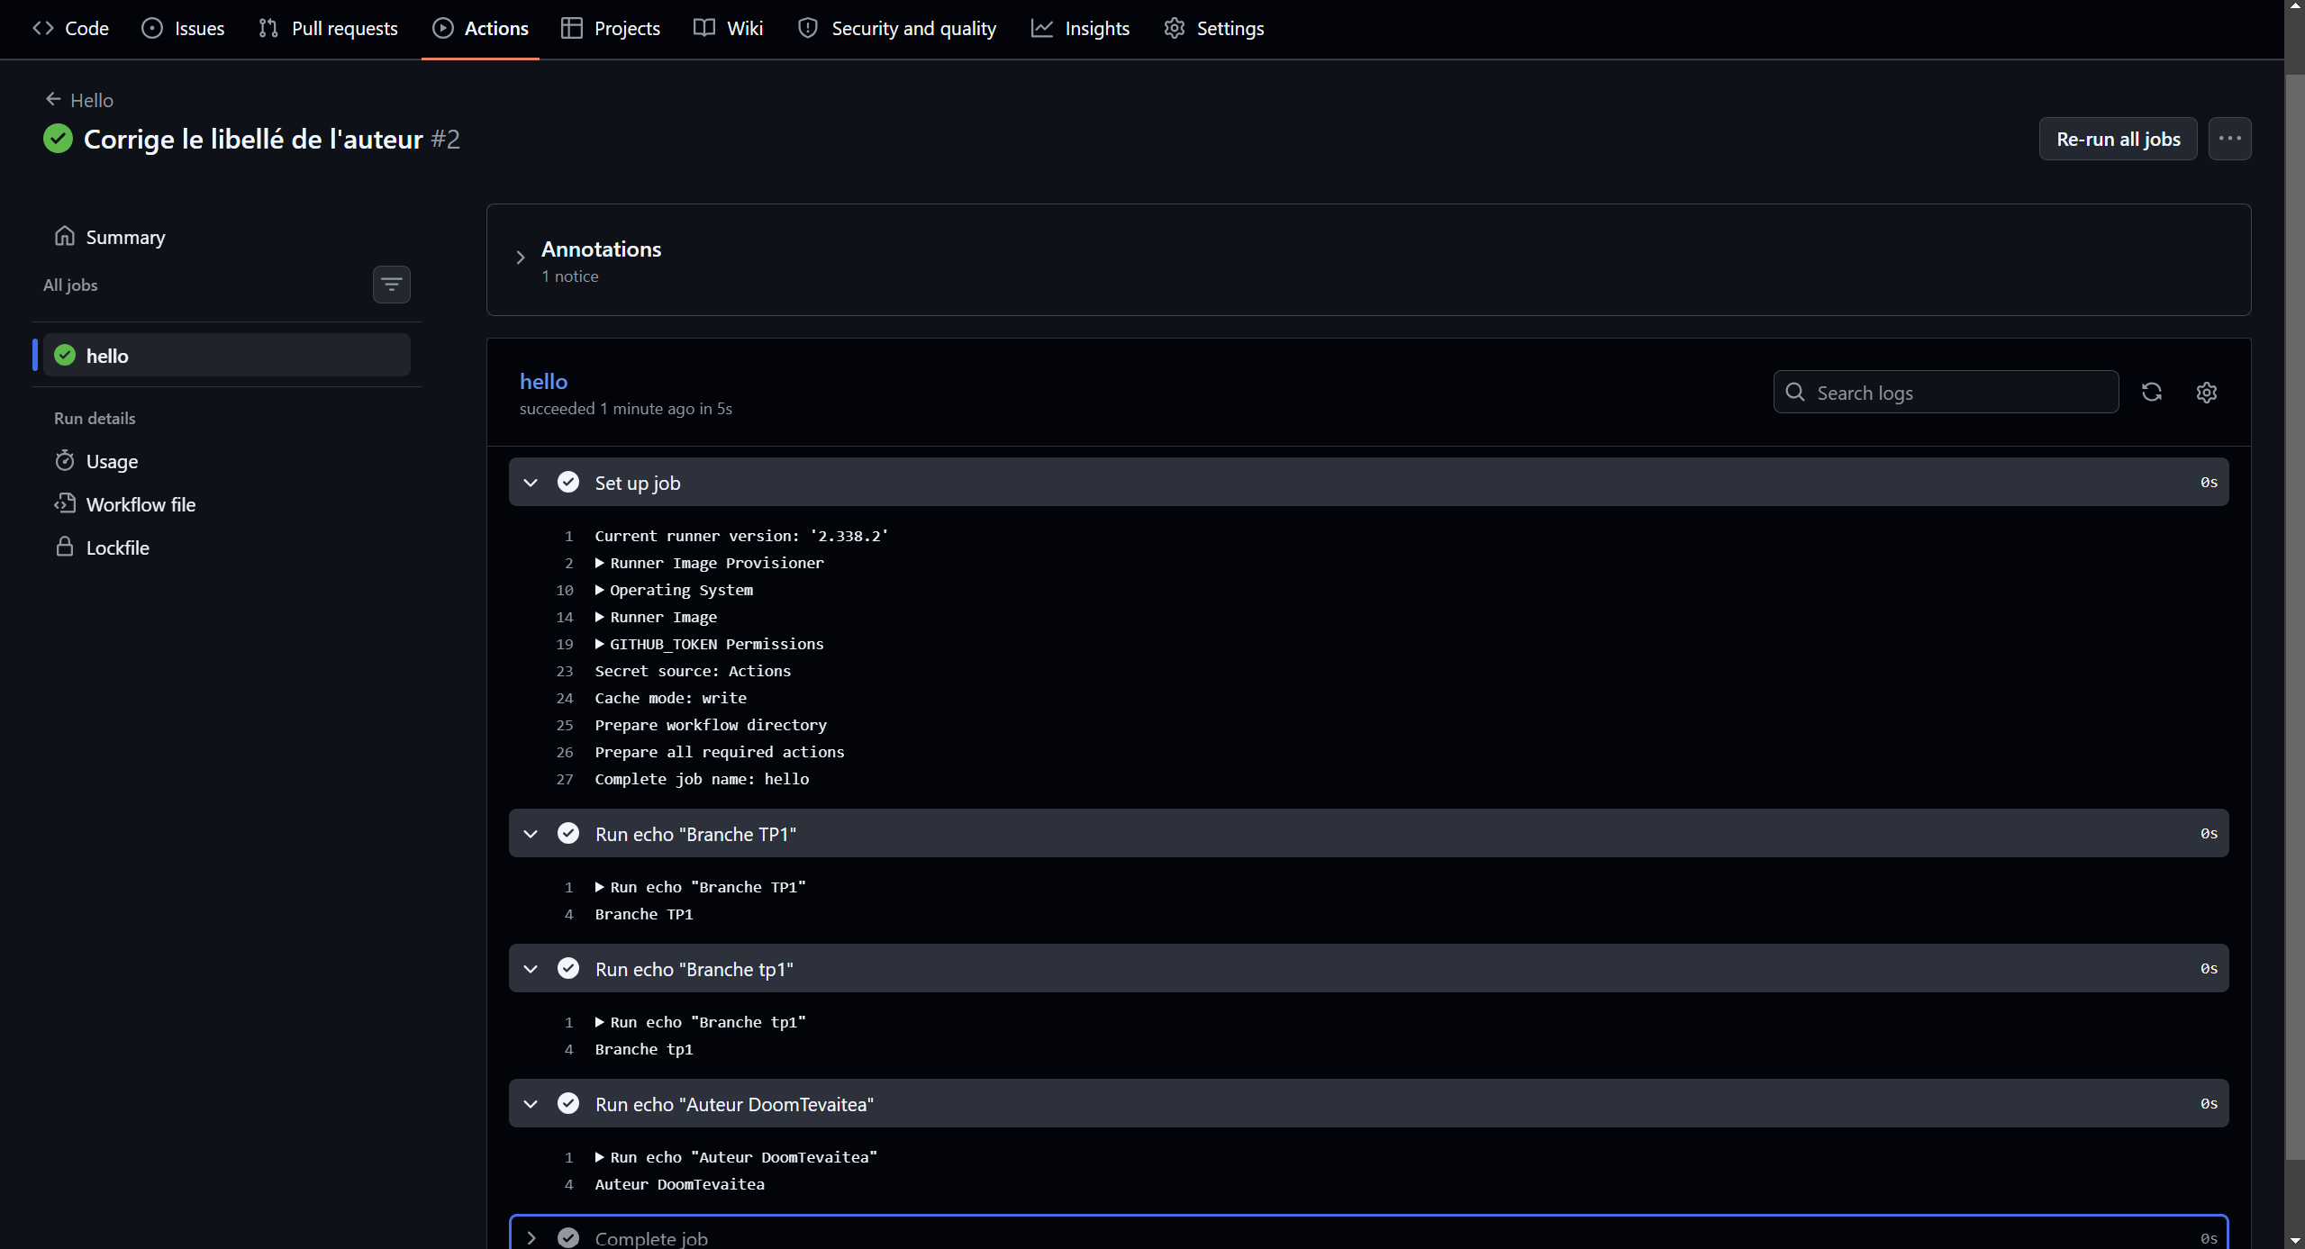
TP1-1 : le run « Hello » a réussi, et l'étape dépliée affiche la branche tp1 et l'auteur DoomTevaitea.
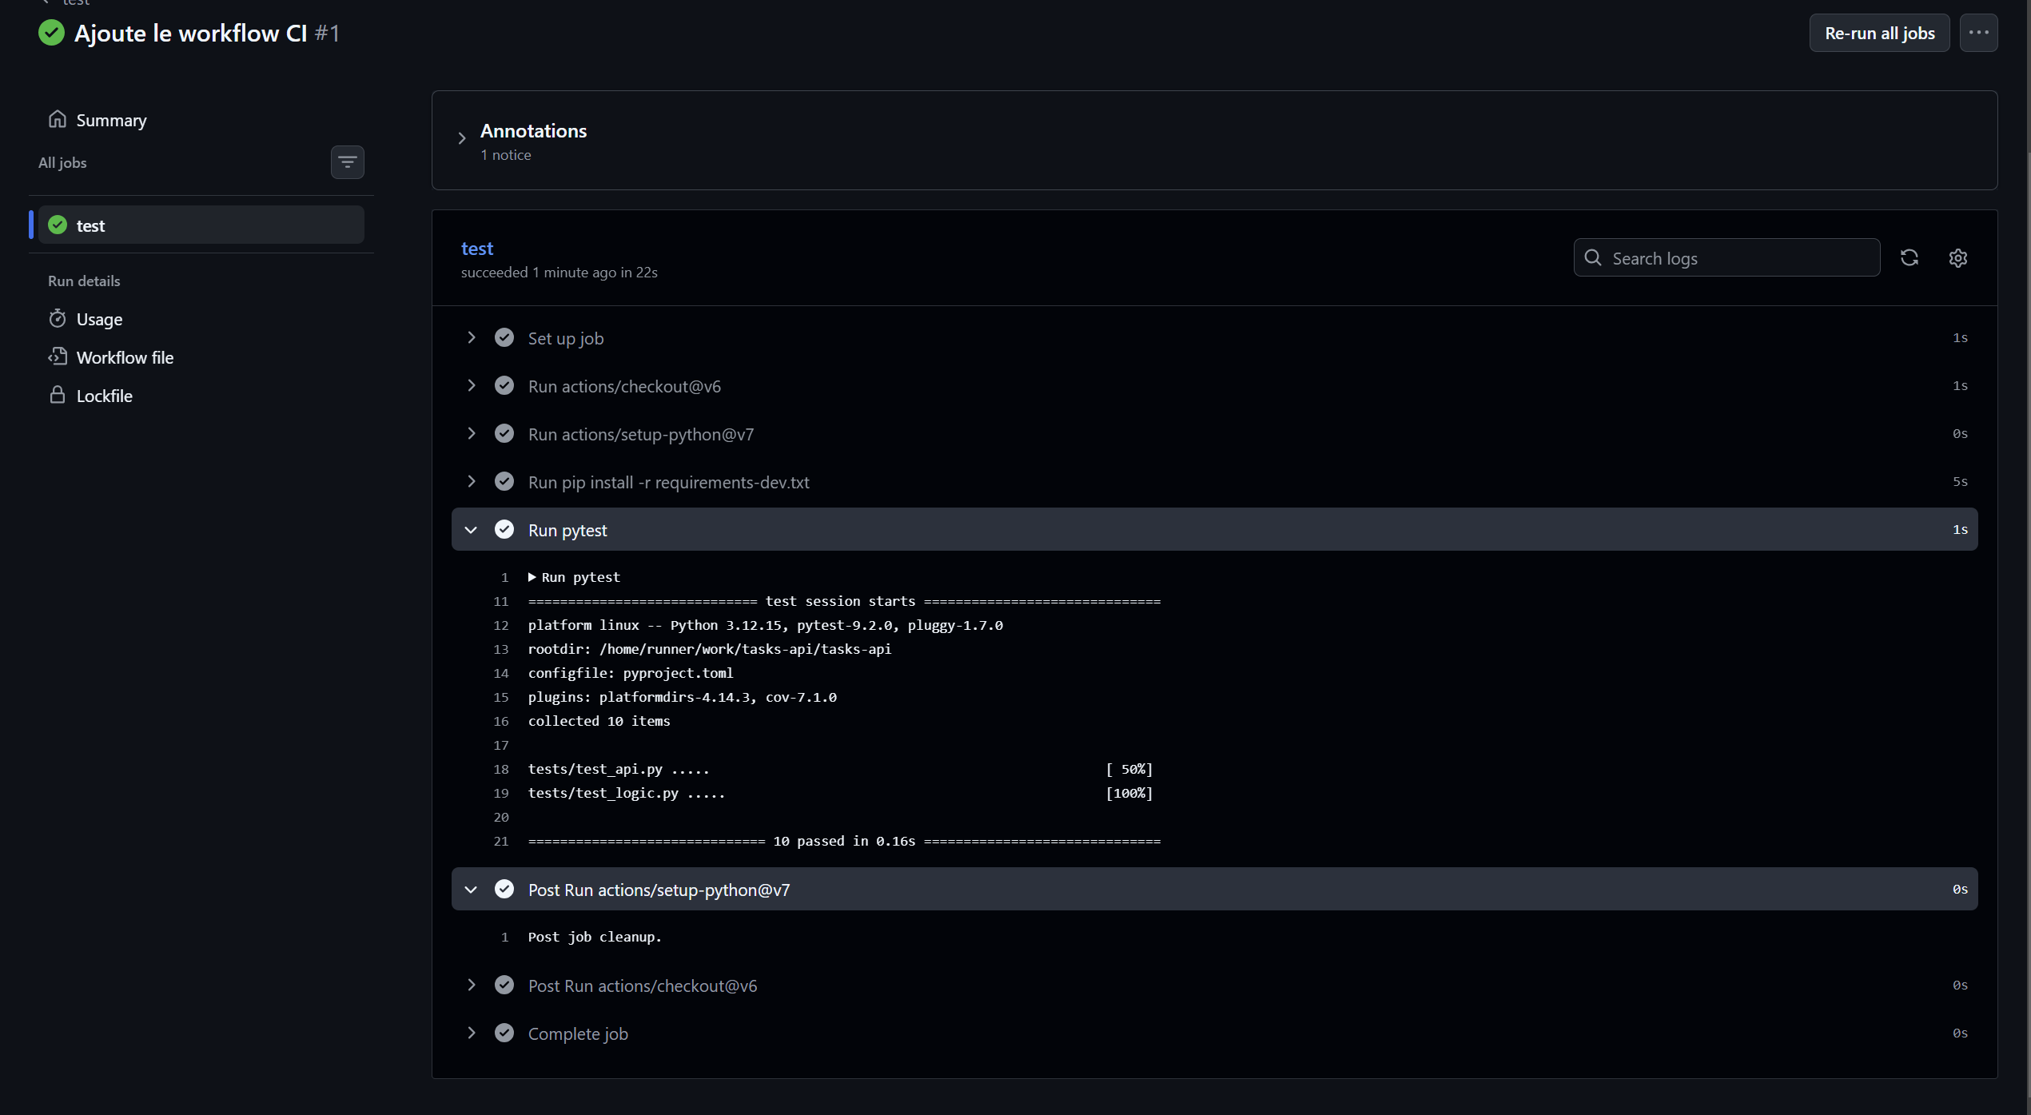
TP1-2 : le run du workflow ci.yml a réussi, et on voit ses étapes : récupération du code, installation de Python, installation des dépendances et lancement de pytest, qui indique 10 passed.
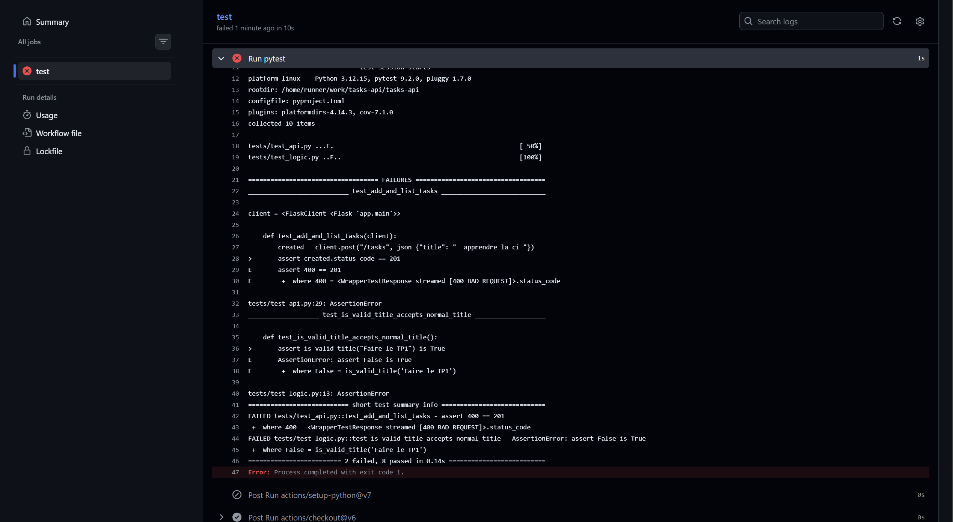
TP1-3 : après la modification volontaire de MAX_TITLE_LENGTH, le run est rouge : l'étape pytest dépliée indique 2 tests en échec et 8 réussis.
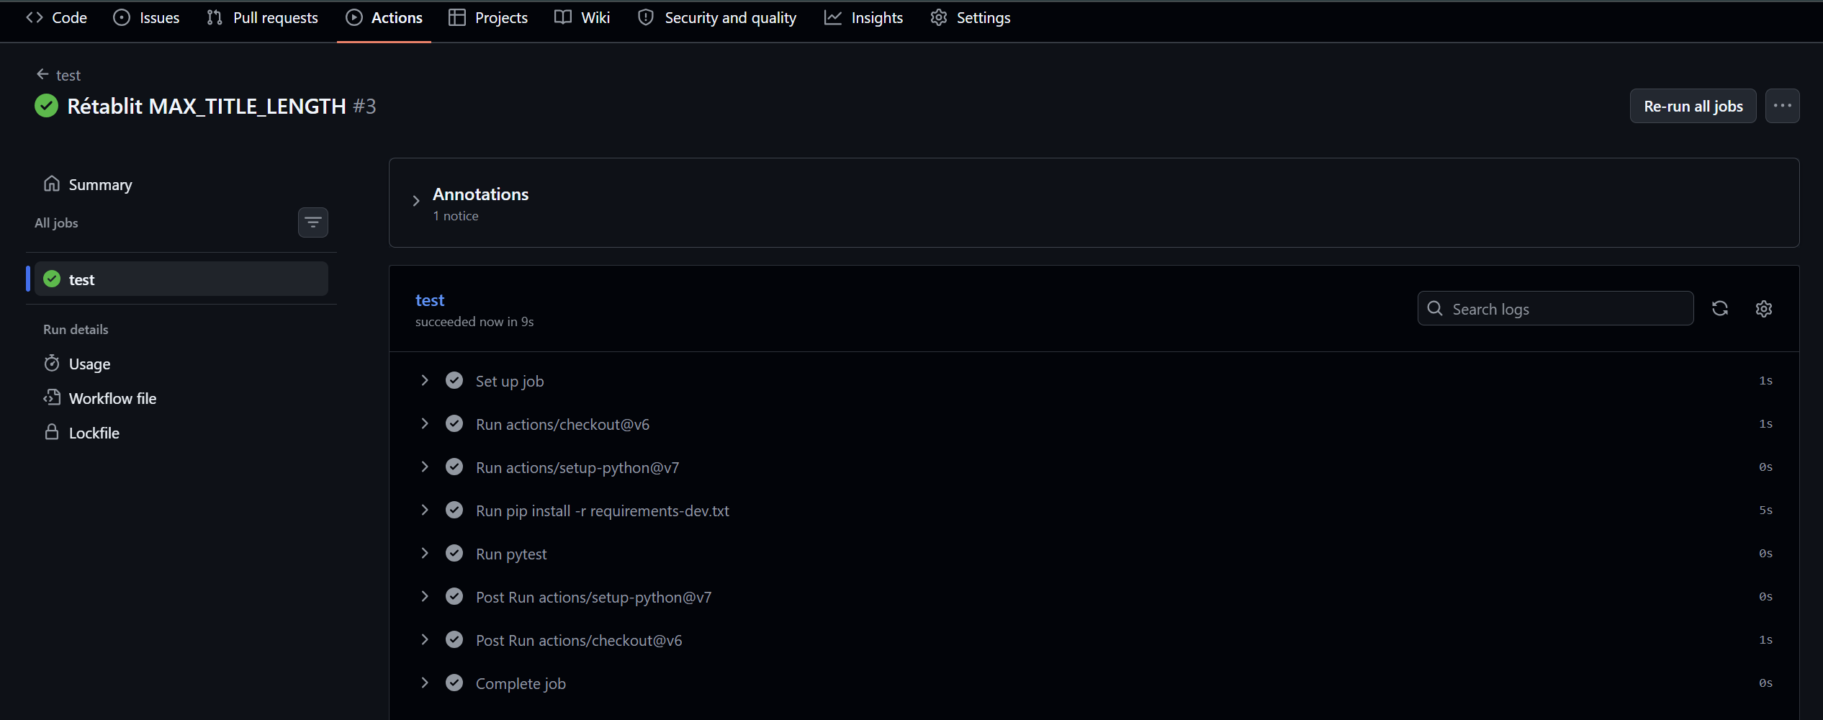
TP1-4 : après le rétablissement de la valeur d'origine, le run suivant redevient vert.
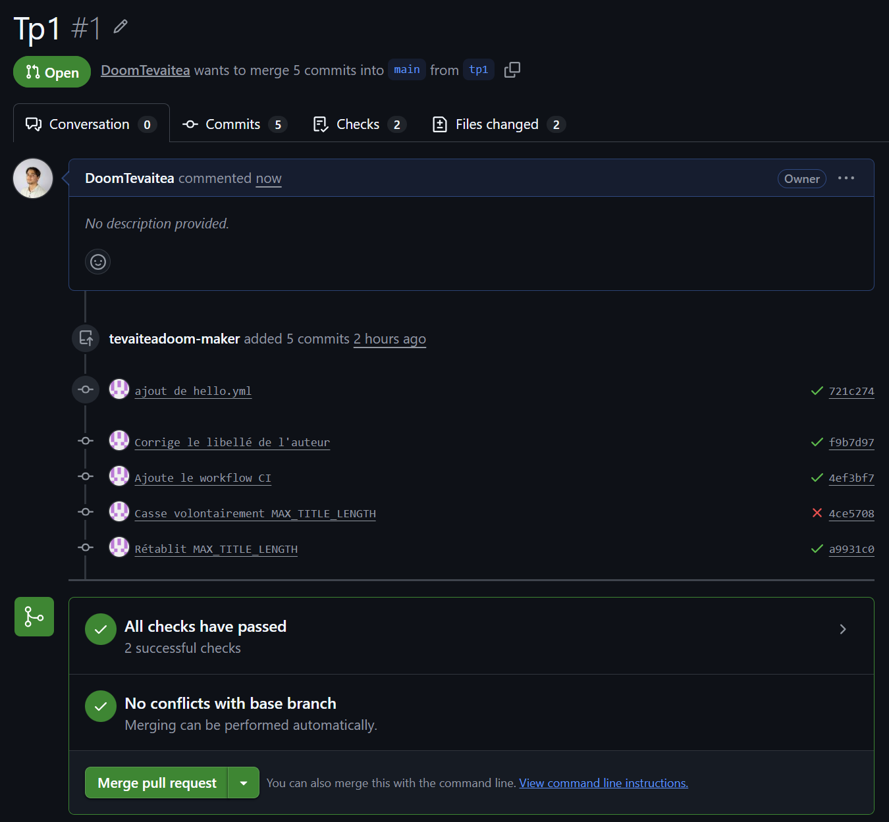
TP1-5 : la pull request de tp1 vers main affiche ses vérifications vertes, avant la fusion.
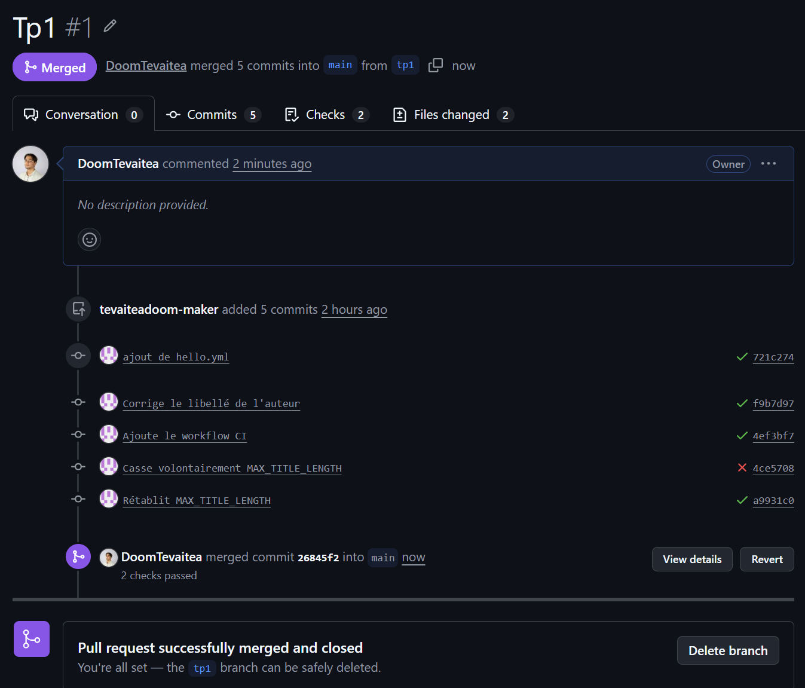
TP1-6 : la pull request est fusionnée dans main.
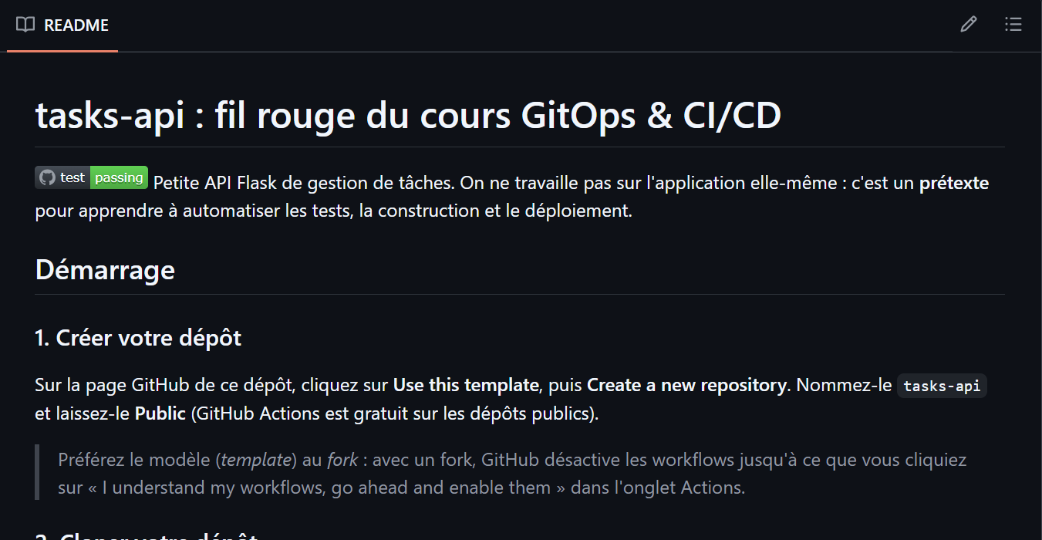
TP1-7 : le README.md affiché sur GitHub montre le badge de statut de la CI, avec la mention passing.

Réponses aux questions
1. Combien de temps a duré le run « Hello » ? Où voit-on les logs de chaque étape ?
Le run a duré 10 secondes, dont 5 secondes pour le job hello. Pour voir les logs, on ouvre l'onglet Actions, puis le run et le job hello, et on déplie l'étape voulue.
2. Quel test a échoué dans la partie 3, et à quelle ligne ? Qu'est-ce qui a permis de le trouver rapidement ?
Deux tests ont échoué : test_add_and_list_tasks, à la ligne 29 de tests/test_api.py, et test_is_valid_title_accepts_normal_title, à la ligne 13 de tests/test_logic.py. Avec une limite de 5 caractères, les titres utilisés par ces tests étaient refusés.
Le log de l'étape pytest m'a permis de les trouver rapidement : le résumé final liste chaque test en échec, et chaque erreur indique le fichier, la ligne et la valeur obtenue.
3. Pourquoi attend-on que la CI soit verte avant de fusionner une pull request ?
Une CI verte montre que les tests passent sur le code proposé. Attendre ce résultat évite d'introduire dans main un changement qui casse l'application et bloquerait le reste de l'équipe.

Difficultés rencontrées
Difficulté | Solution
Le script de vérification était introuvable, à cause d'une faute dans le nom du dossier. | J'ai recherché le fichier sur le disque pour retrouver son chemin exact.
Le premier git push a été refusé, car la branche n'avait pas de branche distante. | J'ai utilisé git push -u origin tp1.
Mon premier hello.yml était mal structuré : étapes sur une seule ligne et ${{ }} autour d'un simple texte. | J'ai mis une étape par ligne, avec un tiret, et j'ai gardé ${{ }} pour les valeurs de GitHub.
Le bloc with: de ci.yml était mal aligné. | Je l'ai aligné sur uses et j'ai ajouté python-version: "3.12".
git add ne trouvait pas le fichier, car mon terminal était déjà dans .github/workflows. | J'ai utilisé le bon chemin, puis je suis revenu à la racine du dépôt.
Mon dépôt se trouvait dans un sous-dossier tasks-api\tasks-api. | J'ai repéré le problème avec ls, puis je suis allé dans le bon dossier.

